Чем можно помочь?
- Первое условие школьного успеха пятиклассника — безусловное принятие ребенка, несмотря на те неудачи, с которыми он уже столкнулся или может столкнуться.
- Если вас, что-то беспокоит в поведении ребенка, постарайтесь, как можно скорее встретиться и обсудить это с классным руководителем или психологом.
- Если в семье произошли какие-то события, повлиявшие на психологическое состояние ребенка, сообщите об этом классному руководителю.
- Проявляйте интерес к школьным делам, обсуждайте сложные ситуации, вместе ищите выход из конфликтов.
- Помогите ребенку выучить имена новых учителей.
- Недопустимость физических мер воздействия, запугивания, критики в адрес ребенка, особенно в присутствии других людей (бабушек, дедушек, сверстников).
- Учет темперамента ребенка в период адаптации к школьному обучению. Медлительные и малообщительные дети гораздо труднее привыкают к классу.
- Поощрение ребенка, и не только за учебные успехи.
- Основными помощниками родителей в сложных ситуациях являются терпение, внимание и понимание.
- У пятиклассника непременно должны быть домашние обязанности, за выполнение которых он несет ответственность.
- Несмотря на кажущуюся взрослость, пятиклассник нуждается в ненавязчивом контроле со стороны родителей, поскольку не всегда может сам сориентироваться в новых требованиях школьной жизни.
- Для пятиклассника учитель уже не такой непререкаемый авторитет, как раньше, в адрес учителей могут звучать критические замечания. Важно обсудить с ребенком причины его недовольства, поддерживая при этом авторитет учителя.
- Пятикласснику уже не так интересна учеба сама по себе, многим в школе интересно бывать потому, что там много друзей. Важно, чтобы у ребенка была возможность обсудить свои школьные дела, учебу и отношения с друзьями в семье, с родителями.
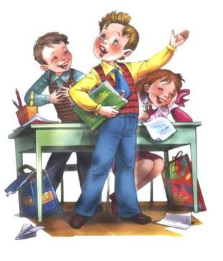

Ваш ребенок пятиклассник
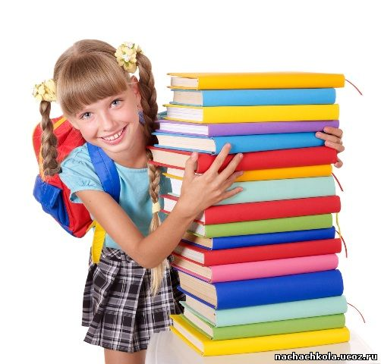

Проблемы адаптации

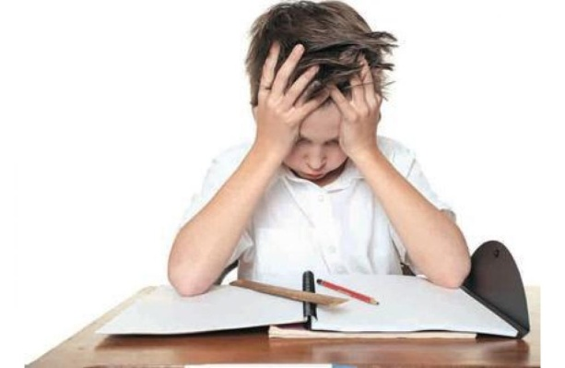
Памятка для родителей

Возрастные особенности младшего
подростка
- потребность в достойном положении в коллективе сверстников и в семье;
- повышенная утомляемость;
- стремление обзавестись верным другом;
- стремление избежать изоляции, как в классе, так и в малом коллективе;
- повышенный интерес к вопросу о “соотношении сил” в классе;
- стремление отмежеваться от всего подчеркнуто детского;
- отсутствие авторитета возраста;
- отвращение к необоснованным запретам;
- восприимчивость к промахам учителей;
- переоценка своих возможностей, реализация которых предполагается в отдаленном будущем;
- отсутствие адаптации к неудачам;
- отсутствие адаптации к положению “худшего”;
- ярко выраженная эмоциональность;
- требовательность к соответствию слова делу;
- повышенный интерес к спорту;
- увлечение коллекционированием, увлечение музыкой и киноискусством.

Под адаптацией принято понимать приспособление к окружающим условиям.

Признаки успешной адаптации.
- Удовлетворенность ребенка процессом обучения;
- Ребенок легко справляется с программой;
- Степень самостоятельности ребенка при выполнении им учебных заданий, готовность прибегнуть к помощи взрослого лишь ПОСЛЕ попыток выполнить задание самому;
- Удовлетворенность межличностными отношениями с одноклассниками и учителем.

Признаки дезадаптации.
- Усталый, утомлённый внешний вид ребёнка.
- Нежелание ребёнка делиться своими впечатлениями о проведённом дне.
- Стремление отвлечь взрослого от школьных событий, переключить внимание на другие темы.
- Нежелание выполнять домашние задания.
- Негативные характеристики в адрес школы, учителей, одноклассников.
- Жалобы на те или иные события, связанные со школой.
- Беспокойный сон.
- Трудности утреннего пробуждения, вялость.
- Постоянные жалобы на плохое самочувствие.
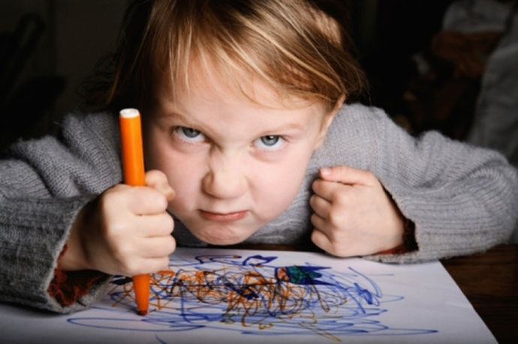

Возможные реакции.
- Интеллектуальная - нарушение интеллектуальной деятельности.
- Поведенческая - несоответствие поведения ребёнка правовым и моральным нормам (агрессивность, асоциальное поведение).
- Коммуникативная - затруднения в общении со сверстниками и взрослыми.
- Соматическая - отклонения в здоровье ребёнка.
- Эмоциональная - эмоциональные трудности, тревоги по поводу переживания проблем в школе.

